"Техникалық және кәсіптік, орта білімнен кейінгі білім беретін ұйымдарға құжаттар қабылдау" мемлекеттік көрсетілетін қызмет регламентін бекіту туралы
Күшін жойған
Жамбыл облысы әкімдігінің 2014 жылғы 26 маусымдағы № 197 қаулысы. Жамбыл облысы Әділет департаментінде 2014 жылғы 8 тамызда № 2295 болып тіркелді. Күші жойылды - Жамбыл облысы әкімдігінің 2015 жылғы 25 маусымдағы № 134 қаулысымен
Ескерту. Күші жойылды - Жамбыл облысы әкімдігінің 25.06.2015 № 134 қаулысымен (алғашқы ресми жарияланған күнінен кейін күнтізбелік 10 күн өткен соң қолданысқа енгізіледі).
РҚАО-ның ескертпесі.
Құжаттың мәтінінде түпнұсқаның пунктуациясы мен орфографиясы сақталған.
"Қазақстан Республикасындағы жергілікті мемлекеттік басқару және өзін-өзі басқару туралы" Қазақстан Республикасының 2001 жылғы 23 қаңтардағы Заңына, "Мемлекеттік көрсетілетін қызметтер туралы" Қазақстан Республикасының 2013 жылғы 15 сәуірдегі Заңына, "Техникалық және кәсіптік, орта білімнен кейінгі білім беретін ұйымдарға құжаттар қабылдау" мемлекеттік көрсетілетін қызмет стандартын бекіту туралы" Қазақстан Республикасы Үкіметінің 2014 жылдың 31 мамырдағы № 599 қаулысына сәйкес Жамбыл облысының әкімдігі ҚАУЛЫ ЕТЕДІ:
1. Қоса беріліп отырған "Техникалық және кәсіптік, орта білімнен кейінгі білім беретін ұйымдарға құжаттар қабылдау" мемлекеттік көрсетілетін қызмет регламенті бекітілсін.
2. "Жамбыл облысы әкімдігінің білім басқармасы" коммуналдық мемлекеттік мекемесі заңнамада белгіленген тәртіппен:
1) осы қаулының әділет органдарында мемлекеттік тіркелуін;
2) осы қаулының мемлекеттік тіркеуден өткеннен кейін он күнтізбелік күн ішінде оны ресми жариялауға мерзімді баспа басылымдарына және "Әділет" ақпараттық-құқықтық жүйесіне жіберуді;
3) осы қаулының Жамбыл облысы әкімдігінің интернет-ресурсында орналастырылуын қамтамасыз етсін.
3. Осы қаулының орындалуын бақылау облыс әкімінің орынбасары Е. Манжуовқа жүктелсін.
4. Осы қаулы әділет органдарында мемлекеттiк тiркелген күннен бастап күшiне енедi және алғашқы ресми жарияланған күнінен кейін күнтізбелік он күн өткен соң қолданысқа енгізіледі.
Облыс әкімі | К. Көкрекбаев

Жамбыл облысы әкімдігінің
2014 жылғы 26 маусымдағы
№ 197 қаулысымен бекітілген
"Техникалық және кәсіптік, орта білімнен кейінгі білім беретін ұйымдарға құжаттар қабылдау" мемлекеттік көрсетілетін қызмет регламенті 1. Жалпы ережелер
1. "Техникалық және кәсіптік, орта білімнен кейінгі білім беретін ұйымдарға құжаттар қабылдау" мемлекеттік көрсетілетін қызметті (бұдан әрі – мемлекеттік көрсетілетін қызмет) Қазақстан Республикасы Үкіметінің 2014 жылғы 31 мамырдағы № 599 қаулысымен бекітілген "Техникалық және кәсіптік, орта білімнен кейінгі білім беретін ұйымдарға құжаттар қабылдау" мемлекеттік көрсетілетін қызмет стандартына (бұдан әрі - стандарт) сәйкес техникалық және кәсіптік, орта білімнен кейінгі білім беру ұйымдарымен көрсетіледі.
Өтініштерді қабылдау және мемлекеттік қызмет көрсету нәтижелерін беру техникалық және кәсіптік, орта білімнен кейінгі білім беретін оқу орнының базасында жүргізіледі.
2. Мемлекеттік қызмет көрсету нысаны: қағаз түрінде.
3. Мемлекеттік қызмет көрсету нәтижесі техникалық және кәсіптік, орта білімнен кейінгі білім беретін оқу орнына құжаттардың қабылданғаны туралы қолхат болып табылады.
2. Көрсетілетін қызметті берушінің құрылымдық бөлімшелерінің (қызметкерлерінің) мемлекеттік қызметті көрсету процесіндегі іс-қимылдар тәртібін сипаттау
4. Мемлекеттік қызметті көрсету бойынша рәсімдерді (әрекеттерді) бастау үшін негіз болып стандарттың 9-тармағына сәйкес көрсетілетін қызметті алушының өтініші мен мемлекеттік қызметті көрсету үшін қажетті құжаттарын көрсетілетін қызметті берушінің қабылдап алуы табылады.
5. Мемлекеттік қызметті көрсету процесінің құрамына кіретін әрбір рәсімнің (әрекеттердің) мазмұны, оны орындау ұзақтығы:
1) көрсетілетін қызметті көрсету үшін қажетті құжаттарды қабылдау, тіркеу – 5 минуттан аспайды;
2) көрсетілетін қызметті алушының құжаттарын ұсынылған талаптарға сәйкес келуін қарау және мемлекеттік көрсетілетін қызмет нәтижесін дайындау – 5 минуттан аспайды;
3) көрсетілетін қызметті алушыға мемлекеттік көрсетілетін қызмет нәтижесін беру - 5 минуттан аспайды.
Көрсетілетін қызметті алушыға осы мемлекеттік көрсетілетін қызмет стандартына қосымшаға сәйкес нысан бойынша құжаттардың қабылданғаны туралы қолхат беріледі, онда:
1) тапсырылған құжаттардың тізбесі;
2) құжаттарды қабылдап алған қызметкердің тегі, аты, әкесінің аты (бар болса), лауазымы, сондай-ақ байланыс деректері көрсетіледі.
Мемлекеттік қызметті көрсету мыналарға түсетін көрсетілетін қызметті алушылар үшін көрсетілетін қызметті берушіге құжаттар топтамасы тапсырылған сәттен бастап:
күндізгі оқу нысанына – 20 тамыздан кешіктірмей;
кешкі және сырттай оқу нысанына – 20 қыркүйектен кешіктірмей жүргізіледі.
Қабылдау алдын ала жазылусыз және жеделдетіп қызмет көрсетусіз жүзеге асырылады.
6. Келесі рәсімді (іс-қимылды) орындауды бастауға негіздеме болатын мемлекеттік қызмет көрсету рәсімінің (іс-қимылдың) нәтижесі:
1) тіркеу нөмірі бар өтініш;
2) мемлекеттік көрсетілетін қызмет нәтижесі.
3. Көрсетілетін қызмет берушінің құрылымдық бөлімшелерінің (қызметкерлерінің) мемлекеттік қызметті көрсету процесіндегі өзара іс-қимыл тәртібін сипаттау
7. Мемлекеттік қызметті көрсету процесіне қатысатын көрсетілетін қызметті берушінің құрылымдық бөлімшелерінің (қызметкерлерінің) тізбесі:
қабылдау комиссиясының хатшысы, техникалық және кәсіптік білім беру мекемелерінде мемлекеттік қызметті көрсету үшін оқу орнының директорының бұйрығымен қабылдау комиссиясы құрылады.
8. Әрбір рәсімнің (іс-қимылдың) ұзақтығын көрсете отырып, құрылымдық бөлімшелер арасындағы өзара іс-қимылдың реттілігін сипаттау:
қабылдау комиссиясының хатшысы:
1) көрсетілетін қызметті көрсету үшін қажетті құжаттарды қабылдау, тіркеуді жүргізеді;
2) көрсетілетін қызметті алушының құжаттарын ұсынылған талаптарға сәйкес келуін қарайды және мемлекеттік көрсетілетін қызмет нәтижесін дайындайды;
3) қызмет алушыға мемлекеттік көрсетілетін қызмет нәтижесін береді – 15 минуттан аспайды.
Мемлекеттік қызметті көрсету процесінде көрсетілетін қызметті берушінің құрылымдық бөлімшелерінің (қызметкерлерінің) өзара іс-қимыл тәртібінің сипаты осы регламентке 1-қосымшаға сәйкес блок-схемада келтірілген.
9. Мемлекеттік қызмет көрсету процесінде рәсімдердің (іс-қимылдардың) ретін, көрсетілетін қызметті берушінің құрылымдық бөлімшелерінің (қызметкерлерінің) өзара іс-қимылдарының сипаттамасы осы регламентке 2-қосымшаға сәйкес мемлекеттік қызмет көрсетудің бизнес-процестерінің анықтамалығында көрсетіледі. Мемлекеттік қызмет көрсетудің бизнес-процестерінің анықтамалығы "электрондық үкімет" веб-порталында - www.e.gov.kz, көрсетілетін қызметті берушінің интернет-ресурсында орналастырылады.
"Техникалық және кәсіптік,
орта білімнен кейінгі білім
беретін ұйымдарға құжаттар
қабылдау" мемлекеттік
көрсетілетін қызмет регламентіне
1-қосымша
"Құрылымдық бөлімшелер (қызметкерлер) арасындағы рәсімдердің (іс-қимылдардың) реттілігін сипаттау" блок-схемасы

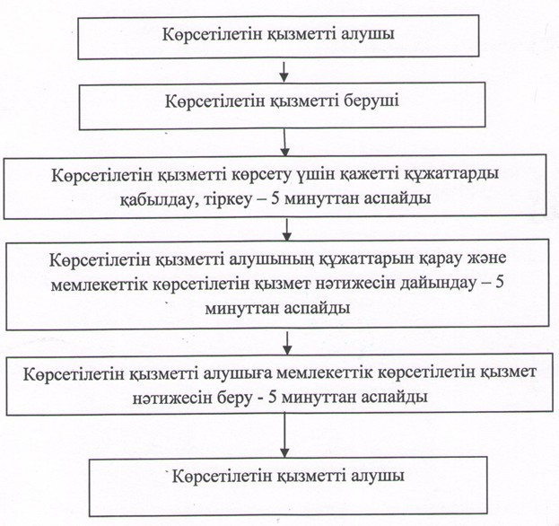

"Техникалық және кәсіптік,
орта білімнен кейінгі білім
беретін ұйымдарға құжаттар
қабылдау" мемлекеттік көрсетілетін
қызмет регламентіне 2-қосымша
Мемлекеттік қызмет көрсетудің бизнес-процестерінің анықтамалығы "Техникалық және кәсіптік, орта білімнен кейінгі білім беретін ұйымдарға құжаттар қабылдау"

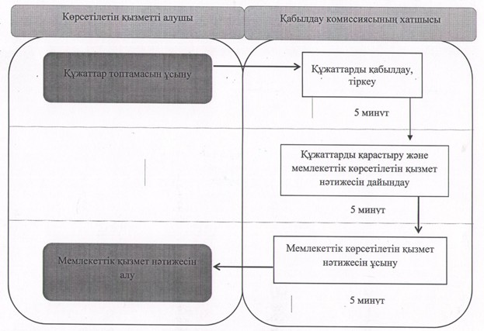

Шартты белгілер:

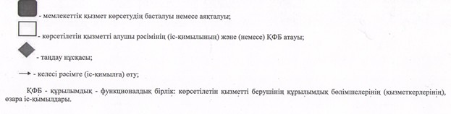

© 2012. Қазақстан Республикасы Әділет министрлігінің «Қазақстан Республикасының Заңнама және құқықтық ақпарат институты» ШЖҚ РМК

